Amerika

Geografické členění:

Severní - Tehuatepecká šíje

Střední (část sev. Ameriky)

Jižní – Panamská šíje

Jazykové dělení:

Anglosaská - anglicky - USA, Kanada (+ francouzština)

Latinská – od jižní hranice USA (střední a jižní) –španělsky, Brazílie portugalsky

Hranice Amerika - Asie: Beringův průliv - 75 km

Amerika - Afrika, Evropa: Atlantik- 3000 km

Amerika – Antarktida: 900 km- Drakeův průliv

**Povrch**

Severní:

obecně: východ rovinatý, zalidněný, západ hornatý, řidčeji osídlený

a) Pobřeží nížina (pobřeží Atlantiku, Mexický záliv), četné bažiny (Floridský poloostrov)

b) Appalačské pohoří (prvohorní původ, nejstarší na světě)

c) centrální roviny: Velká prérie

d) Kordillery, dělené na menší celky - Sierra Nevada, Skalnaté a

Skalisté hory, Kaskádové pohoří… + vnitřní vysočiny, mezihorské pánve a plošiny

e) tichooceánské pobřežní pásmo -nejdelší horský systém Andy (přechází až do j. Ameriky)

f) sever: Kanadský štít

- nejvyšší bod – Denali (Mt. McKinley) 6194 m Aljaška

- nejnižší bod - Údolí smrti -86 m

- Grónsko - největší ostrov světa- geograficky k s. Americe, politicky Dánsku

Střední

Pevninská část - sopečná seismická aktivita Kordillery

Ostrovní- Velké a Malé Antily

Jižní

Andy- západ, spící sopky

Nejvyšší bod: Aconcaqua- 6959 m

nejnižší bod: Gran Bajo De San Julián- -105 m

vysočiny- Brazilská, Guayanská

nížiny- LaPlatská, Amazonská

ostrovy- Falklandy (Malvíny), Galapágy- Ch. Darwin

**Podnebí- šířková vegetační pásma**

Opak.

*Nejvyšší sněhové srážky:* 31,1 m - Mt. Rainier (USA)

**Vodstvo**

- hlavní zásoby sladkovodní vody – Grónský ledovec, Velká Severoamerická jezera

Slaná jezera- Solné jezero (s.A), Poopó (j.A)

Nejvýše položené - Titicaca

Největší řeky- Mississippi- Missouri, Ohio, Yukon, Mackenzie - zlatá horečka,

Colorado- kaňon- Grand canyon

j. A

-nejdelší řeka světa- Amazonka Město Manaus- soutok s Rio Negro - hnědá barva

Orinoko - černá barva

-bifunkce - přírodní propojení dvou řek, které směřují každá do jiného moře

- Paraná

* Hydroenergetický potenciál- užívání vody na závlahu
* Elektrárny- Colorado

Itaipu- Paraguay- Brazílie (Paraná) – 2. nej

bažiny- Brazílie- Pantanal

vodopády- Niagara, Iguazú - Ďáblův chřtán

**Severní Amerika – sociogeografická sféra:**

**Obyvatelstvo:**

Základ – potomci britských kolonistů, početné národnostní menšiny:

* Kanada – 27% frankofonních
* USA – 15% afroameričané

– přibližně stejně Hispánců (nárůst)

+ přistěhovalci z celého světa (Arabové, Číňani, Italové, Židé, Češi…), skoro 10% obyvatel se zde nenarodilo (imigranti)

Urbanizace – 75%, v některých částech až 80% ve městech, mobilita

Jádra – SV USA + přilehlá část Kanady + Velká jezera

* Kalifornie (San Francisco)
* jih (Houston)

Na rozdíl od ostatních vyspělých pokračuje růst obyvatelstva – přispívá imigrace legální i ilegální

**Hospodářství:**

Nejsilnější hospodářský komplex světa

Zprvu zemědělství, později průmysl, dnes služby (přes 75% ekonomicky činných obyvatel USA)

Základ: průmysl, hl. koncentrace SV USA – přes 50% výrobků + dopravní cesty (včetně vodní po Velkých jezerech)

Lokace průmyslu:

Samostatná práce s atlasem - VYPIŠ

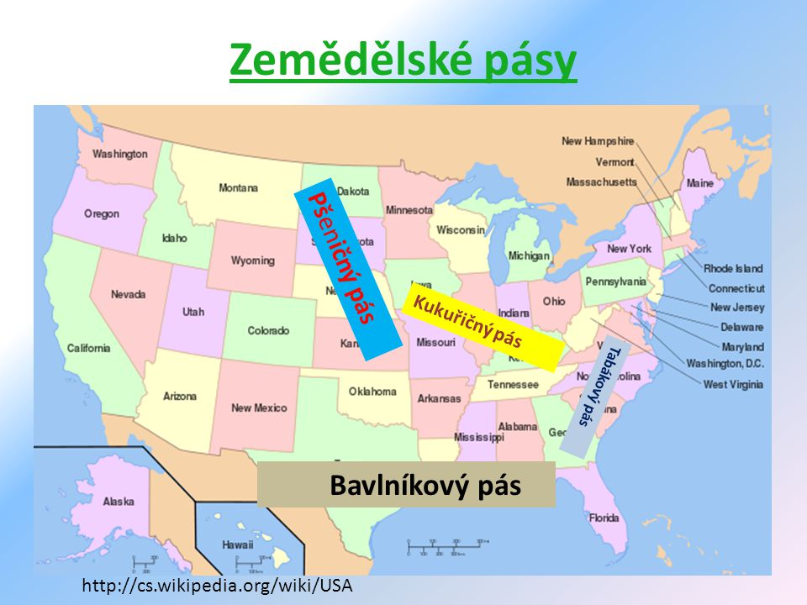

**Střední Amerika**

**Etnicky:**

- smíšené (na pevnině většinou mestici, ostrovy kromě Portorika a Kuby osídleny většinou černochy – potomci otroků)

**Ekonomika:** slabě rozvinutá

* hlavní vývoz tropické ovoce – banány, cukrová třtina, káva – závislost na burzách s komoditami (banánové republiky)
* průmysl – málo, zpracování plodin (cukr, rum)
* nerostné bohatství – Portoriko ropa, Jamajka Al, jinak málo
* významný cestovní ruch – „americké středomoří“
* významná dopravní tepna – Panamský průplav

**Politika:** nestabilita - junty, komunistická Kuba

Významné státy: práce s atlasem

**Životní úroveň:** nízká, Haiti nejchudší zemí západní polokoule